项目编号
********

项目编号*****

药物名称
器械名称

新乡市中心医院
医疗器械临床试验机构
新乡市中心医院
药物临床试验机构

文件盒侧签模板
注意：
- 请根据文件多少选择合适大小的黑色快劳夹（立项）/蓝色文件盒（启动后）。
- 侧签大小请匹配文件盒厚度。

项目编号
药物档案
药物
药物档案

药品名称
药品档案盒侧签模板
备注：文件盒请选择相应厚度的蓝色活页册，侧签大小匹配文件夹厚度。

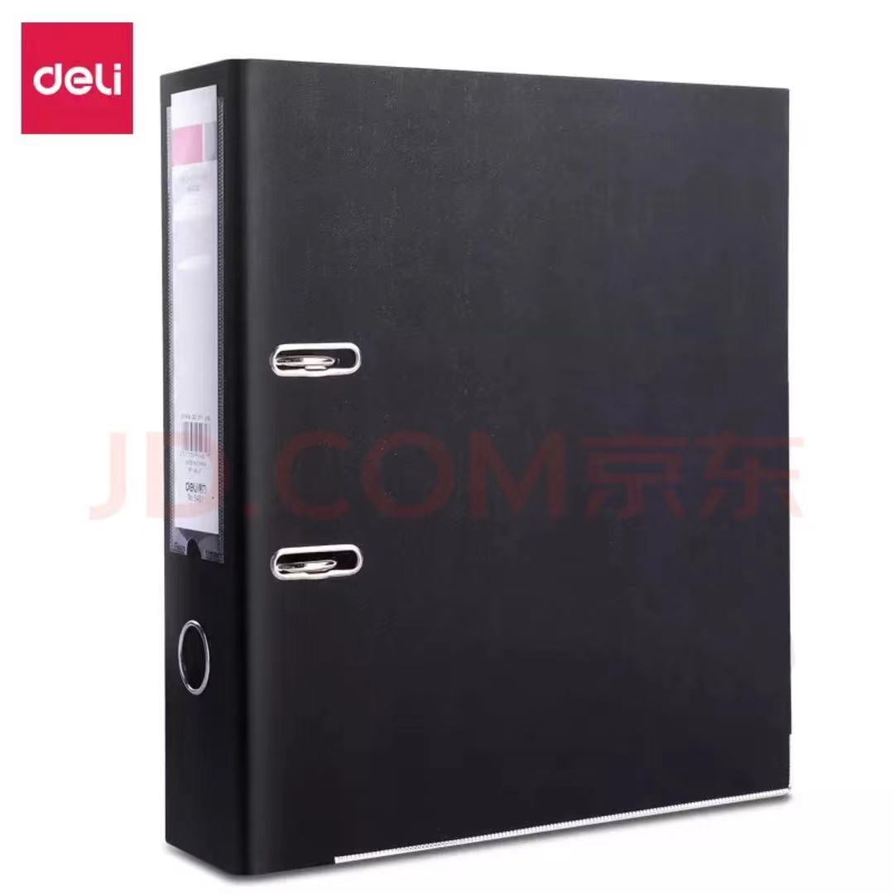 | 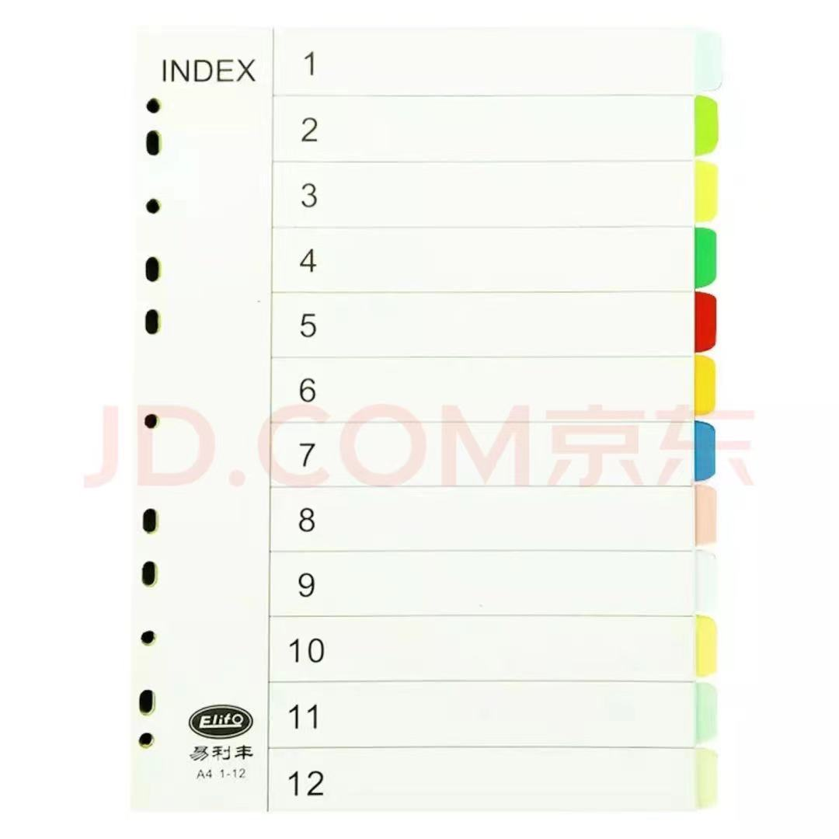
立项文件夹 | 隔页纸
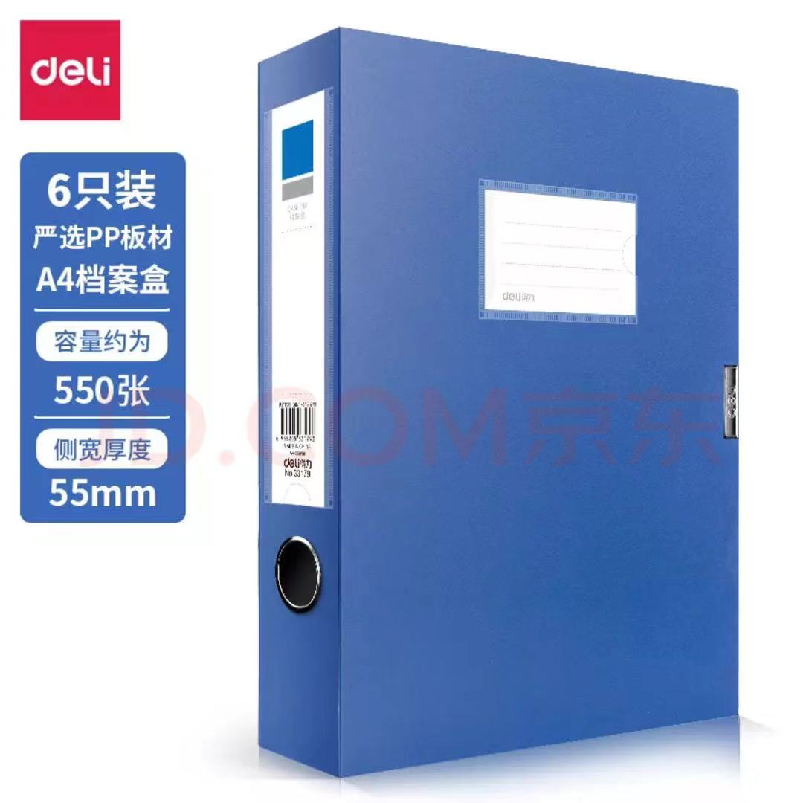 | 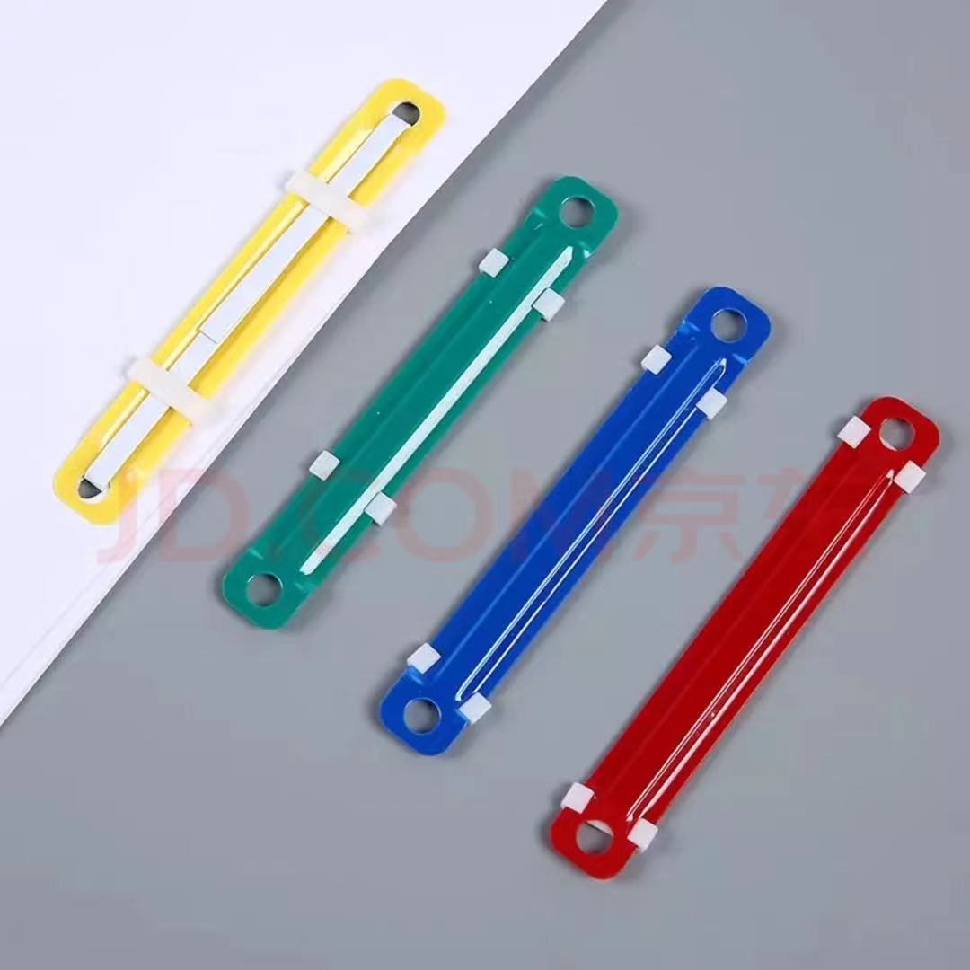
蓝色文件盒（启动后） | 启动后，若递交文件为多页，请用塑胶装订夹装订后递交，各文件用隔页纸隔开。
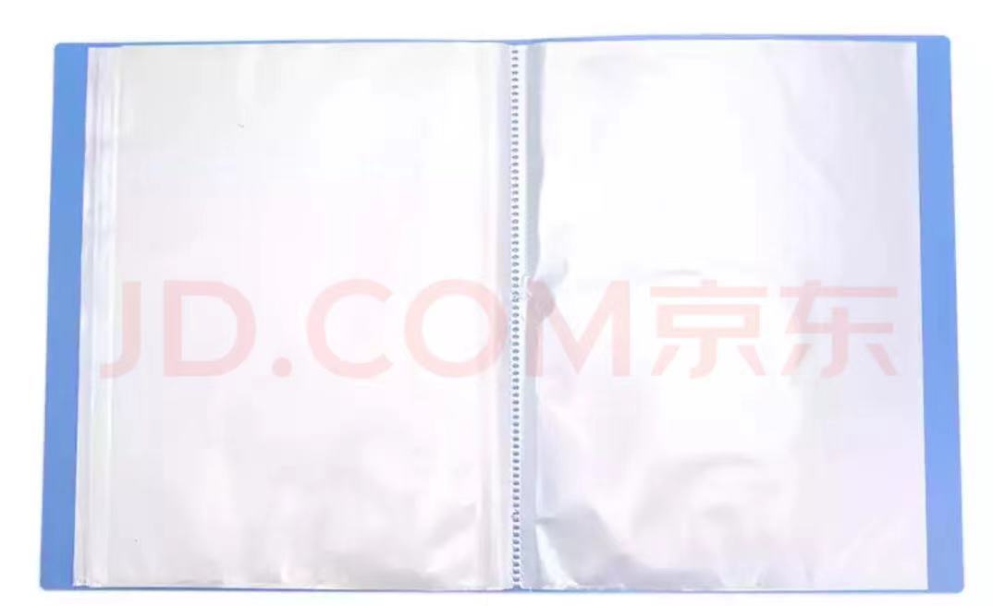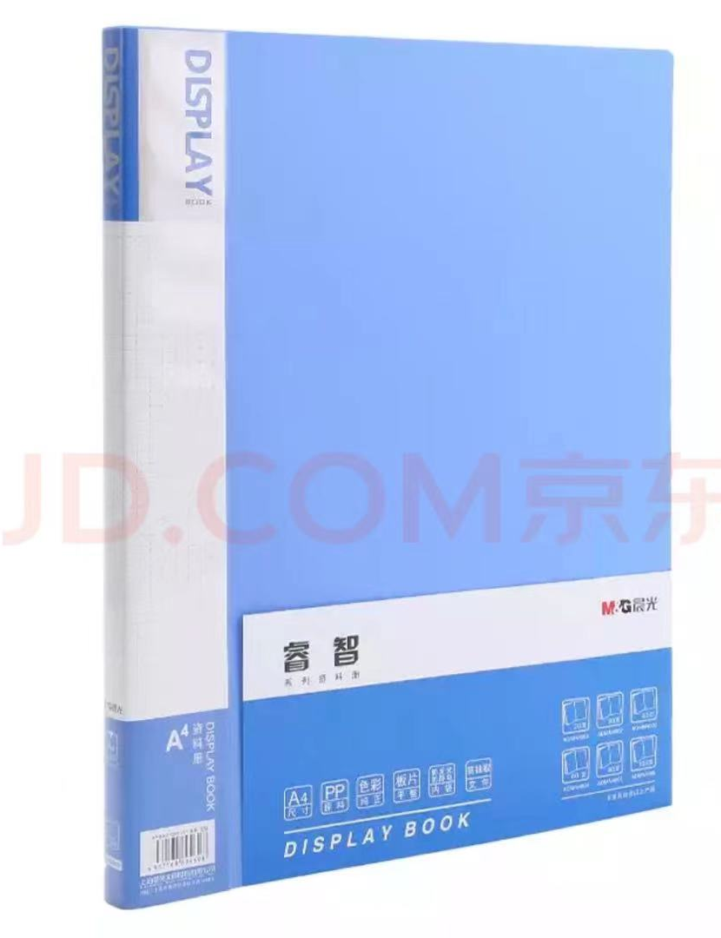
蓝色文件册（药品）

